Ata da Reunião ordinária do COMDEPHAAPASA, realizada em 19 de janeiro de 2021

Aos dezenove dias do mês de janeiro de 2021, reuniram-se através da plataforma digital "Jitsi Meet", os membros do Conselho Municipal de Defesa do Patrimônio Histórico, Artístico, Arquitetônico-Urbanístico e Paisagístico de Santo André – COMDEPHAAPASA:

Representando a Sociedade Civil:
Adalberto Dias Almeida (IPABC), André Luiz Cordeiro Soares da Costa (ACISA), Irene Grasson Pereira de Souza Viola (OAB-SP), Jairo dos Santos Costa (MDV), Marcos Sidnei Pagotto Euzebio (AMUSA), Renato Brancaglione Cristofi (AMUSA) e Silvia Helena Facciolla Passarelli (UFABC).

Representando o Poder Público: Luiz Fernando Beletatto (SEMASA), Marco Moretto Neto (Secretaria de Cultura), Mayra Gusman de Souza (Secretaria de Cultura), Patrícia Barbieri Diezel de Queiroz (Secretaria de Assuntos Jurídicos) e Tatiana Aparecida Machado (Secretaria de Cultura).

Como convidados: Regina Azevedo Miguel e dois participantes que não se identificaram.

Iniciada a reunião às 09h00, foram tratados os assuntos relacionados a seguir:

PRIMEIRO: Foi confirmada a existência de quórum para início dos trabalhos. O presidente, Marco Moretto Neto dá as boas-vindas, faz apresentação da pauta e os informes.

SEGUNDO: Foram tratados os seguintes informes:

- Aprovação da ata de reunião ordinária de dezembro/2020: a referida ata foi aprovada de forma unânime pelo COMDEPHAAPASA.

- Denúncia sobre remoção de tacos em imóvel tombado na Vila de Paranapiacaba: O conselheiro Renato Brancaglione Cristofi relata denúncia enviada por e-mail que trata da remoção e aparente descarte de tacos de madeira em imóvel localizado à Rua Rodrigues Alves, n.º 25 na Vila de Paranapiacaba:

Ao COMDEPHAAPASA,
Presidente Marco Moretto,
Vice-Presidente Silvia Helena Passarelli,
Marco Sidnei E. Pagotto, titular da vaga da AMUSA,
Na condição de representante da sociedade civil no COMDEPHAAPASA, venho, por meio desta comunicação, registrar denúncia que recebi de moradores de Paranapiacaba sobre intervenções e descaracterizações no imóvel nº 25 da Rua Rodrigues Alves. Pelos registros fotográficos, observa-se a
retirada e supressão de tacos do referido imóvel.
Como desconheço aprovação dessa grave intervenção, solicito que seja providenciado com brevidade a averiguação do Conselho para evitar danos ainda maiores e descarte (perda) dos materiais retirados.
Se poderem acusar recebimento, agradeço.
Reiterando os votos de apreço pelo Conselho e seus membros,

Atenciosamente,
Renato Brancaglione Cristofi
11 95069-0431 / 11 26294354"

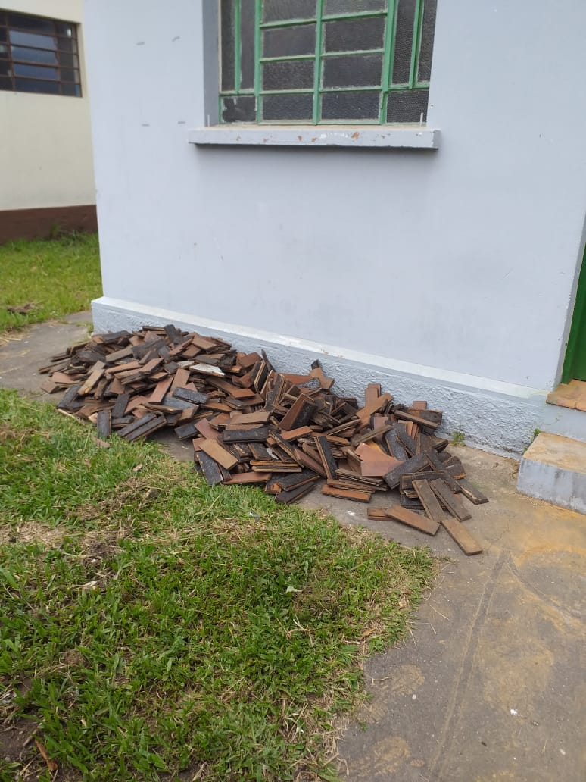

Marco Moretto Neto esclarece que a denuncia foi recebida via e-mail e encaminhada à Secretaria de Meio Ambiente para resposta formal, contudo, recebeu informalmente uma breve nota dizendo que o bem em questão passou por manutenção, devido a existência de goteiras. A manutenção foi realizada, os tacos foram recuperados, recolocados e receberão resina. A falha ocorreu na falta de comunicação da SMA que deveria ter informado o COMDEPHAAPASA de que imóvel passaria por intervenções de manutenção, aprovadas pela de Gerência de Projetos.

Os conselheiros Marcos Sidnei Pagotto Euzebio, Renato Brancaglione e Silvia Helena F. Passarelli reforçam que essas ações sem comunicação ocorrem com freqüência e que um morador da Vila de Paranapiacaba, ao ver uma cena como a registrada na foto fica preocupado, além disso, essas ações não informadas abrem precedentes para que outros moradores intervenham nos imóveis sem orientação o que pode causar danos ao bem.

O conselheiro Marcos Sidnei Pagotto Euzebio pergunta se existe exigência ou prática de instalar placa com informações em frente aos imóveis com intervenções aprovadas, da mesma forma que ocorre em outras áreas da cidade. Também pergunta se o Conselho pode fazer essa solicitação e quais seriam os procedimentos para isso.
Marco Moretto esclarece que não existe exigência para essa sinalização, o Conselho pode recomendar à Administração mas, para que essa medida seja tomada, é necessário revisar e alterar a ZEIP. Informa também sobre a solicitação de informações por parte dos moradores que ocorre de forma equivocada, para as solicitações de esclarecimentos e denúncias é necessário abrir um processo administrativo na Praça de Atendimento do Paço Municipal.

Tatiana Aparecida Machado relata sobre o costume dos moradores da Vila de Paranapiacaba em abordar funcionários da Secretai pelas ruas, em algumas ocasiões pedem informações à funcionários que não tem condições de esclarecê-las. Fala sobre a aprovação das intervenções de manutenção que são feitas pela Gerência de Projetos, sobre a ação dos fiscais nas obras da Vila e relata que o morador Eduardo Pin solicitou abertura de processo para fins de esclarecimentos, sugere que o Conselho aguarde a resposta formal.

O presidente do COMDEPHAAPASA reforça que o procedimento de informe ao Conselho não tem sido cumprido, solicita que o mesmo seja atendido através de um ofício mensal informando quais imóveis sofrerão algum tipo de intervenção, pois o Conselho precisa fazer o registro histórico de intervenções nos bens tombados.

A conselheira Silvia Helena F. Passarelli solicita que a administração seja novamente notificada para que respeite e cumpra com os procedimentos previstos em Lei, referentes à preservação do patrimônio.

Terminados os informes, são tratados os seguintes itens da pauta:

TERCEIRO: PA n.º 16.977/2020: Proposta para intervenção e reconstrução do imóvel localizado à Rua Direita, n.º 322 - Vila de Paranapiacaba - A conselheira Irene Grasson Pereira de Souza Viola incumbe-se elaborar relatoria que será apresentada na reunião ordinária de fevereiro/2021.

QUARTO: PA n.º 888/2020 - Autorização para instalação de Estação de Coleta em área envoltória ao tombamento da Chácara Baronesa - A conselheira Mayra Gusman de Souza incumbe-se de elaborar relatoria que será apresentada na reunião ordinária de fevereiro/2021.

QUINTO: PA n.º 45.142/20117 - Projeto de revitalização e restauro da Estação de Campo Grande - O conselheiro Renato Brancaglione Cristofi incumbe-se de elaborar a relatoria que será apresentada na reunião ordinária de fevereiro/2021.

SEXTO: n.º 19.232/2013: Tombamento das Edificações da Rhodia, Unidade Química - Aprovação das diretrizes de preservação: A conselheira Silvia Helena F. Passarelli incumbe-se de elaborar relatoria que será apresentada na reunião ordinária em fevereiro/2021.

SÉTIMO: PA n.º 43.435/2019: Autorização para pintura das casas na Parte Alta da Vila de Paranapiacaba - O conselheiro Renato Brancaglione Cristofi apresenta sua relatoria:

"Santo André, 15 de janeiro de 2021.

Ref.: Proposta para pintura das fachadas das casas da Parte Alta da Vila de Paranapiacaba - imóveis contidos no Tombamento da Vila de Paranapiacaba e arredores – Processo 56.616/1996-5.

Senhores conselheiros,
O presente relatório é referente a solicitação de proposta para pintura das fachadas das casas da Parte Alta da Vila de Paranapiacaba - imóveis contidos no Tombamento da Vila de Paranapiacaba e arredores – Processo 56.616/1996-5.

Iniciamos este relatório destacando a louvável iniciativa da Secretaria de Meio Ambiente de Santo André de propor iniciativas de conservação e manutenção das casas da Parte Alta de Paranapiacaba, bem como o estabelecimento de estratégias, ações e parcerias para viabilizar tal iniciativa. Ensejo que o próprio Corpo Técnico deste conselho - em ofício (constante deste processo) - , não se ausenta de destacar acerca do:

o empenho e a qualidade do material apresentado pelo arquiteto da Gerência de Projetos e Preservação Histórica – GPPH, cuja organização auxiliou no entendimento da proposta

Nesse sentido, cabe neste relatório dar seguimento a análise das respostas enviadas pela proponente diante dos apontamentos asseverados por este conselho em consonância com as observações do Corpo Técnico e dos relatórios da conselheira e arquiteta Silvia Helena Passarelli, que integralmente aprovados por unanimidade do colegiado, foram respondidos em seus itens pela referida Secretaria de Meio Ambiente. Ressalte-se ainda que já havia, anteriormente se manifestado, o presidente deste conselho, Sr. Marco Moretto, que em ofício destinado a secretaria proponente, que ressaltava para que as:

ações de manutenção, intervenção e restauro em Paranapiacaba sejam feitas de maneira planejada, em escala global e não fragmentada, faz-se necessário elaborar com urgência e de modo conjunto entre responsáveis pela gestão do local, técnicos do Corpo Técnico desse COMDEPHAAPASA e, se possível, em acordo com os outros órgãos de preservação - Condephaat e Iphan - que possuem áreas tombadas no local, as diretrizes gerais de preservação em diálogo com as propostas de uso compatível ao patrimônio cultural presente no conjunto tombado - Parte Alta, Parte Baixa, Pátio Ferroviário e áreas verdes, com vistas a nortear eventuais intervenções que busquem qualificar a estrutura local e a qualidade de vida dos moradores.

Em seus relatórios submetidos e aprovados por este conselho, a relatora Silvia H. Passarelli encaminhou questionamentos (constantes da ata de novembro de 2019) que foram respondidos pela proponente. Processo que seguindo o trâmite foram observados pelo corpo técnico em pareces datados de 05 de junho de 2020, 14 de setembro de 2020 e 16 de outubro, este último que agora citamos em suas conclusões finais:

No que toca a proposição geral da pintura solicitada, esclarecemos que resta uma prática corriqueira e por isso apenas citada aqui a título de lembrete, que é a documentação antes e depois da pintura de cada um dos imóveis elencados, como um diário de obra. Esse registro deve conter informação de todos os elementos que passarão por intervenção conforme previsto em Cartas Patrimoniais. O registro fotográfico de todos os imóveis em todas as faces que serão pintadas deverá ser identificado e datado, e, após a finalização dos trabalhos, encaminhado à Secretaria Executiva do Comdephaapasa e ao Corpo Técnico de Apoio ao Patrimônio Cultural para fins de guarda em seus arquivos o registro das modificações estruturais, restauros ou conservação preventiva em bens valorizados como patrimônio cultural.

Salientamos, também, que o memorial descritivo constante nas fichas individuais prevê ações genéricas para todos os imóveis, sem levar em consideração as particularidades e patologias existentes em cada edificação individualmente. Ainda que se possa entender que a pintura pode trazer algum tipo de benefício, per se, é preciso salientar que pode também causar danos em bens fragilizados. Diante disso, a análise técnica antes da pintura terá que ser pormenorizada, e realizada pelo responsável técnico, com vistas a observar a tipologia de patologias existentes e, na impossibilidade de serem consertadas devem ser devidamente registradas por meio fotográfico e documental para envio ao Comdephaapasa. Em caso de bens em que o responsável técnico pelas obras identificar problemas estruturais que podem se agravar diante da intervenção no bem, a obra deve ser paralisada e se necessário medidas preventivas podem ser tomadas devendo ser solicitada uma análise técnica e sinalizada de acordo com o risco para evitar qualquer tipo de acidente junto aos moradores, transeuntes ou outras edificações. Essa informação e sugestões de providências deverão ser encaminhadas ao COMDEPHAAPASA, para análise e deliberação.

Quanto à aplicação de resina incolor sobre o látex acreditamos s.m.j que essa intervenção acabará criando uma barreira para a passagem de umidade da argamassa o que pode ocasionar despregamentos posteriores já que nessa ocasião não será realizada análise físico-química das alvenarias e argamassas, procedimento recomendável em caso de bens tombados. Com este prenúncio de dano, portanto, somos contrários à aplicação da resina acrílica neste momento. Sendo assim, em análise do conjunto do processo, em deferência a proposta, as observações do corpo técnico, os questionamentos feitos pela conselheira Silvia Helena Passarelli e aprovados por unanimidade deste COMDEPHAAPASA, submetemos ao conselho recomendação pela:

a. Aprovação da proposta para pintura das fachadas das casas da Parte Alta da Vila de Paranapiacaba - imóveis contidos no Tombamento da Vila de Paranapiacaba e arredores – Processo 56.616/1996-5, desde que observando as seguintes ressalvas técnicas baseadas nas melhores práticas de restauro, manutenção e conservação de imóveis e sítios urbanos, no que se insere sua ambiência, paisagem e características de patrimônio arquitetônicas e históricas, que vem, igualmente, de acordo com as observações do parecer do Corpo Técnico, supracitado e datado de 16 de outubro de 2020:

1. Que se contrate empresa especializada para analisar e emitir parecer técnico sobre as características técnicas das construções, bem como prospectar as cores que já existiram em cada imóvel, decodificando os momentos dessa paisagem tombada ao longo do tempo. Informações importantes para a efetivação das diretrizes do Manual de Preservação da Vila de Paranapiacaba e seus arredores, com especial atenção, para com o avistamento da paisagem da Parte Alta, também para balizar ações assertivas de manutenção e intervenção nesta iniciativa, mas bem como as posteriores. Salvo melhor juízo, não cabe aos conselheiros determinar validades da proposta de cor para cada imóvel de maneira fragmentária ao conjunto da paisagem, mas sim, a partir de sua historicidade aferida por prospecção, autorizar a pintura.

2. Neste sentido, faz-se necessário a realização de prospecção, ainda que envolva outras formas de recursos, garantiria para sempre que, a partir de então, passa-se a saber os interessados como proceder para a conservação de um tão importante aspecto, tanto de manutenção como de visibilidade, daqueles bens que compõem o conjunto da Parte Alta ou Morro de Paranapiacaba. Assim sendo, acreditamos não seja possível simplesmente lixar, lavar e pintar por cima, é fundamental que as características dos imóveis sejam previamente conhecidas e respeitadas.

3. A execução (se aprovada) deve ser acompanhada por um diário de obra que deve ser encaminhado para o corpo técnico do conselho para acompanhar, na periocidade que este órgão técnico achar e deliberar adequada. De maneira, que os técnicos deste COMDEPHAAPASA, e eventualmente do CONDEPHAAT e do IPHAN, possam se manter cientes das ações decorrentes das intervenções que decorrerão, especialmente diante do quadro atual de restrições devindas da pandemia de Covid-19. Diário de obra, igualmente, realizado com registro fotográfico dos imóveis antes do início da execução da pintura. Em exemplo: práticas possíveis de dar ciência aos técnicos acerca das patologias dos edifícios e seus enfrentamentos, para que, em última análise, possa a pintura que se intenta, na notável iniciativa da Secretaria de Meio Ambiente, se manter. Ou ainda, em exemplo, responder tecnicamente sobre adequações diante de possíveis incompatibilidades de materiais ou outras questões de ordem técnica que possam surgir no processo de prospecção e execução das pinturas.

4. Com relação às casas de madeira, nesse sentido, recomendamos que estas precisam de uma análise criteriosa e detida das patologias existentes, portanto, se não houver condições de um diagnóstico detalhado antes da intervenção para análise pelo corpo técnico, que estas não se realizem.

5. Com relação aos importantes questionamentos da conselheira Silvia Helena Passarelli, sobre os elementos em madeira que marcam a presença histórica de balcões, varandas e elementos ornamentais que precisam de restauro, da qual a proponente afirma que não os executará “neste momento”. Recomendo, assim, que o conselho proíba quaisquer práticas de retiradas destes corpos, elementos e testemunhos dentro do processo de pintura que se propõe. Ressaltando que tais supressões ou eliminações caso ocorressem, incorreriam em ato lesivo grave ao patrimônio.

6. Sobre as intervenções para os imóveis da Rua Willian Spears nº 43 e 45; Rua William Spears, nº 53 e 55 e Rua Willian Spears, 31, recomendo aprovação integral das determinações do Corpo Técnico conforme o parecer de 16 de outubro de 2020, que cito abaixo. Acolho, por assim, neste relatório a recomendação da contrariedade à pintura dos referidos imóveis sem o devido tratamento, restauro e recuperação, conforme segue:

Destacamos também que para os imóveis: CF.12.001.006 Rua Willian Spears, 43, 45 CF. 12.001.017 Rua William Spears, 53,55, como se pode observar por meio das imagens existem partes das fachadas das edificações que se encontram em estado avançado de deterioração e necessitam de ações de recuperação integral e criteriosa. Diante dessa situação, somos contrários à pintura destes imóveis sem o devido tratamento e recuperação.

No imóvel CF. 12.001.002, Rua Willian Spears, 31 a pintura só poderá ser realizada na fachada do pavimento térreo em alvenaria. O pavimento superior, que se encontra em estado avançado de deterioração com aparente despregamento das madeiras não poderá receber pintura. Essa parte da construção, ao que parece, está em risco e necessita de ação urgente de recuperação integral que garanta a integridade do bem tombado, bem como a segurança dos transeuntes. Sugerimos como medida de segurança aos usuários e transeuntes, a colocação de telas de proteção transparente em toda a fachada do pavimento superior. Para os imóveis acima citados Rua Willian Spears, 43, 45; Rua William Spears, 53,55 e Rua Willian Spears, 31 – Superior – além do já descrito e solicitado ao interessado, recomendamos ao COMDEPHAAPASA notificar os proprietários sobre o estado de conservação dos bens e risco de dano ao Patrimônio Cultural, para que no prazo de 3 meses apresentem projeto de recuperação das edificações, com base no disposto na Lei 9.071/08 - CAPÍTULO III DOS INSTRUMENTOS DE PROTEÇÃO DO PATRIMÔNIO CULTURAL - Subseção II Dos Efeitos do Tombamento - Artigos 28,30,31.

7. Sobre as intervenções propostas para o imóvel da Rua Albertino Duarte, 5 – C.F.: 12.007.003, só executar trabalhos de limpeza propostos, depois de verificado se o anexo superior – na qual se procura intervir - fora edificado anteriormente ao tombamento da Parte Alta, e, portanto, não se encontra irregular ou se trata de descumprimento ao tombamento e a legislação patrimonial.

Submetendo a aprovação do Conselho,
Santo André, 15 de janeiro de 2021,
Prof. Renato Brancaglione Cristofi

Após apresentação da relatoria o Conselho debate sobre possíveis medidas e ressalvas, conforme segue:
- a paleta de cores da Parte Alta da Vila de Paranapiacaba;
- preocupação com ações sem orientação técnica que possam causar danos aos imóveis;
- necessidade de apoio técnico por parte da Prefeitura Municipal de Santo André aos moradores que desejam fazer manutenção das casas;
- preocupação com ações que possam inviabilizar as manutenções uma vez que na Parte Alta os bens são particulares;
- quais procedimentos adotar para notificação dos proprietários dos imóveis em estado avançado de degradação e que foi realizada em outros momentos, mas sem resposta;
- exemplo das casas que foram pintadas em roxo como forma de protesto contra administrações;
- exemplo de casas pintadas também em cores vibrantes e que se tornaram referência;
- é feito esclarecimento sobre a prospecção de cores da Parte Baixa - não havia cores "originais" mas sim, predominantes e que foram usadas como base para a paleta atual;
- necessidade de sanar questões urgentes.

O Conselho aprova:

1- As diretrizes do corpo técnico com as ressalvas feitas pelo conselheiro relator, sendo o item 01 uma recomendação;
2- O processo deverá retornar ao corpo técnico para levantamento e diretrizes para os imóveis que estão em condições de receber a pintura como manutenção, essas diretrizes deverão ser aprovadas pelo COMDEPHAAPSA;

3- Em conjunto com a Secretaria de Meio Ambiente, o COMDEPHAAPASA deverá notificar os proprietários dos imóveis em estado avançado de degradação, com o prazo de 30 dias para manifestação. Aqueles que não atenderem a solicitação no prazo estipulado serão encaminhados ao Ministério Público.

OITAVO: PA n.º 6017/2019 – Intervenções e relatórios anuais de vistoria – Casa da Palavra - Instalação de Sistema de Monitoramento: Devido à urgência, o Conselho aprova a intervenção emergencial para instalação de grades na Casa da Palavra, de acordo com o relatório elaborado pelo corpo técnico:

"À Secretária Executiva COMDEPHAAPASA
Sra. Juliana G. Domenici

Trata o presente de solicitação de instalação de sistema de vídeo monitoramento e alarme, ou seja, um sistema de segurança para a Casa da Palavra, bem tombado municipal. Segundo o interessado, é um sistema de monitoramento eletrônico de imagens à distância, de forma contínua, ou seja, 24 horas por dia, 7 dias por semana e o resgate de imagens estará disponível no equipamento por esse período.

O sistema de alarme é composto por sensores presenciais (infravermelho) na parte interna da edificação e de sensores de barreira em eventuais caixilhos e portas que disparam ao menor sinal de intrusão de forma remota acionará as câmeras na central da empresa juntamente com o COI - Centro de Operações Integradas, da Prefeitura de Santo André.
Esse sistema conta com um teclado de ativação que é ligado e desligado por pessoa autorizada. Possui bateria que permite que tanto o sistema de vídeo quanto o de alarme continuem funcionando por um período de aproximadamente 24h.

Estão inclusas na proposta o fornecimento, instalação e manutenção preventiva e corretiva dos equipamentos que englobam o sistema de segurança sob responsabilidade da empresa contratada que fará o monitoramento, de forma remota e em central própria, com transmissão pelo COI em tempo real.

O sistema de vídeo é composto pelos seguintes equipamentos:
1. DVR Multi HD com 16 canais Tribido c/ HD 1 TB;
2. Camera Bullet;
3. Fonte de 12 V;
4. Mini Rack para Equipamentos do Sistema de Câmeras;
5. No Break SMS Net 4 ou similar 1400 VA;
6. Cabos e conectores tipo UTP.

O sistema de alarme é composto pelos seguintes equipamentos:
1. Central de Alarme Monitorada 20 Zonas AMT-2118 EG ou similar incluso módulo GPRS;
2. Sensor Infravermelho IVP-5002;
3. Bateria 12V;
4. Cabos 4 vias
5. Sirene Eletrônica Bitonal 24v, entre 100 e 120 db, com flash;

O sistema de infraestrutura é composto por:

1. Eletroduto de aço galvanizado eletrolítico de ¾;
2. Caixas de passagem tipo condulete de ¾;

A proposta informa que a instalação dos eletrodutos será aparente, porém discreta, “percorrendo caminhos menos visíveis” e serão fixados nas paredes com parafusos e buchas e no teto com parafusos “por dentro do forro onde o mesmo for removível”, contudo se desta forma não for possível serão executados nos cantos, nos encontros de teto com parede. Um mini rack (central de alarme) será fixado, com parafuso e bucha, na parede da sala com acesso a internet. Este acondicionará todos os equipamentos, exceto câmeras e sensores. E é desse ponto que sairá a infraestrutura, incluso cabos, que alimentará câmeras e sensores. Segue abaixo plantas baixas com as propostas de instalação dos equipamentos.

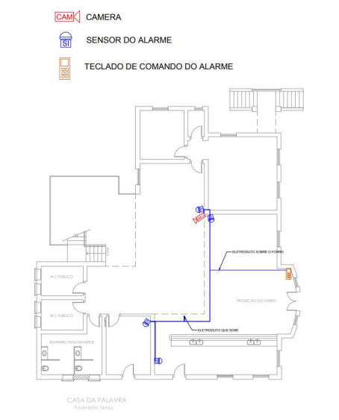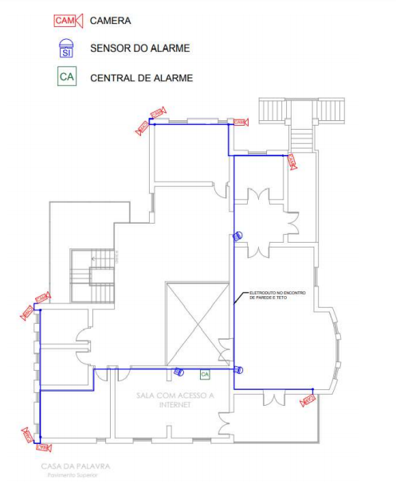

CONCLUSÃO:

A proposta refere-se a instalação de sistema de vídeo monitoramento e alarmes, ou seja sistemas que visam a segurança da edificação. Os equipamentos propostos, apesar de serem afixados com parafusos em paredes e forros, podem ser removidos quando necessário e entendemos, s.m.j., sem danos maiores a edificação. Foi apresentada planta baixa dos dois pavimentos indicando a posição das estruturas. Mediante o exposto somos favoráveis à proposta apresentada, com a seguinte ressalva, por se tratar de bem tombado a empresa responsável pela prestação desse serviço, ao final do contrato, deverá retirar os equipamentos instalados e deixar os locais de intervenção no estado que se encontram atualmente. Faz-se necessário para tanto a juntada de fotos demonstrando a situação atual e a situação após a instalação. Encaminhamos o presente parecer para análise e deliberação do COMDEPHAAPASA."

NONO: PA n.º 41.263/2011: Estudo de tombamento do Moinho São Jorge - A conselheira Silvia Helena F. Passarelli apresenta sua relatoria:

"Santo André, 12 de janeiro de 2021

Senhores conselheiros,
Ref.: parecer sobre solicitação de tombamento do Moinho São Jorge (P. 41.623/2011)

Trata-se da solicitação de tombamento do Moinho São Jorge que desde 2011 está em processo de estudo nesse Conselho tendo em vista o valor da arquitetura industrial e a presença do bem no imaginário cultural da cidade. O processo registra como é importante para o bom funcionamento do Conselho, termos um Corpo Técnico com profissionais diversos para o devido andamento das solicitações de tombamento em Santo André, pois somente em 2016 o processo foi instruído de modo que pudesse receber o parecer do Conselho pela abertura do processo de tombamento.

Outra dificuldade no andamento do processo desde então foi a necessidade de acesso ao bem para vistoria e levantamento de dados a partir da documentação da empresa. Diante da dificuldade de acesso às informações, em 2017, cumprindo o prazo estabelecido pela legislação, o Corpo Técnico apresentou uma proposta de tombamento onde destaca a importância histórica e arquitetônica do Moinho, suporte físico na paisagem da cidade e pela memória dos eventos do Palácio de Mármore, porém sinaliza a necessidade de vistoria no local para inventariar o que está sendo tombado e acesso à documentação da indústria. Esse Conselho decidiu, então, o retorno do processo ao Corpo Técnico para estabelecimento de diretrizes específicas de preservação para a Capela, Salão de Mármore, acesso a esses bem, e restrições que seriam impostas ao restante do conjunto.

Após algumas vistorias realizadas na sede administrativa e no complexo industrial, o Corpo técnico apresenta o estudo e sugestões de diretrizes de tombamento para o Moinho São Jorge em novembro p.p..

O estudo apresentado pelo Corpo Técnico traz as seguintes informações:

▪ Breve contextualização da atividade industrial em Santo André;
▪ Detalhes da edificação e sua trajetória;
▪ Síntese biográfica da família que implantou e operou a fábrica;
▪ Atividades sociais que marcaram a edificação;
▪ Imagens fotográficas, com informação sobre autores das obras de arte contidas no interior do salão de festas e capela;
▪ Caracterização do estado de conservação do salão de festas e capela; ▪ Propostas e diretrizes para valorização e preservação do bem como patrimônio cultural.

Para o estudo de tombamento do Moinho, o Corpo técnico considera, e eu concordo, que o “complexo industrial do Moinho São Jorge é o objeto principal do presente estudo de tombamento” e que, além da edificação industrial, o complexo integra a capela em devoção a São Jorge, construída com aparente cuidado projetual e estético, e o salão de festas que “recebeu tratamento requintado de decoração dos ambientes”, ornamentos com materiais nobres (madeira e mármore que deu nome popular ao salão) e obras artísticas, jardim com projeto paisagístico que contemplou canteiros com vegetação, fontes luminosas, pergolados e piso em mármore.

Destaca, ainda, que o edifício do Moinho é um marco visual importante na paisagem da cidade e que além de registrar uma importante trajetória na produção industrial, o salão de festas e suas atividades socioculturais que extrapolam a atividade fabril, construiu significativa memória coletiva junto a parcela de população de Santo André.

Diante do exposto, o estudo apresenta, e acredito que esse Conselho deve referendar, que os valores dessa edificação como patrimônio cultural se expressam em:

a. valor de referência na paisagem, diante de sua composição e impacto visual na Cidade;
b. valor histórico, por sua relevância e papel de destaque no cenário nacional, estadual e municipal junto às ações de produção de farinha, estocagem e distribuição de trigo no país durante cerca de duas décadas;
c. valor de singularidade da monumental edificação no desenvolvimento da trajetória da indústria moageira de trigo no contexto nacional;
d. valor de qualidade arquitetônica industrial, adaptada especificamente à produção de derivados de trigo, mantendo até os dias atuais a inteligibilidade das funções do conjunto e de cada uma das partes que compõem o complexo;
e. valor de antiguidade pela permanência no tempo por mais de sessenta anos de atuação;
f. valor artístico das obras de arte e artistas que as criaram e reproduziram no interior do complexo industrial;
g. valor simbólico da marca de farinha São Jorge, mantendo-se na lembrança dos consumidores;
h. valor memorialístico tanto como representante do patrimônio industrial, como também sua inserção na memória local diante das atividades socioculturais desenvolvidas no salão de festas, denominado popularmente de ‘Palácio de Mármore’.

Diante de tais valores, esse parecer é favorável ao tombamento do bem como patrimônio cultural.
O Corpo técnico aponta, ainda, as diretrizes de preservação que acato e descrevo abaixo de forma resumida:

I. DIRETRIZES GERAIS: trata dos procedimentos a serem adotados para toda e qualquer intervenção realizada nas edificações ou áreas livres do lote e nos bens
móveis que devem seguir os princípios estabelecidos pelas Cartas Patrimoniais e serem encaminhadas com antecedência ao COMDEPHAAPASA para fins de análise e deliberação. Destaca, ainda que os bens culturais móveis protegidos não poderão ser retirados do território do município, salvo por curto prazo e com finalidade de intercâmbio cultural e que o Conselho deve analisar tais solicitações para deliberação.
II. DIRETRIZES ESPECÍFICAS: trata dos procedimentos a serem adotados em: 1. Do edifício principal:
a. Externamente: preservar as características do edifício e manter a volumetria, sendo permitida a demolição de ampliações e elementos acrescidos às fachadas e adequações que visem adaptar o edifício às normas de segurança e sanitárias, bem como atualizações tecnológicas;
b. Internamente:
🢭 preservação integral do salão de festas e seu hall de entrada,
do terraço contíguo ao salão e da capela, bem como da
pintura mural de Giulio Rosso, vitrais e painel em cerâmica
de autoria de Arystarch Kaszkurewicz e as esculturas do
jardim;
🢭 preservação do atual número de pavimentos com permissão
de construção de mezaninos ocupando 50% da área total de
piso;
🢭 respeitar elementos paisagísticos e elementos estruturais do
jardim;
🢭 permitida a realização de atualizações tecnológicas.
c. Dos bens culturais móveis e decorativos: proteção provisória dos bens culturais móveis da edificação – em especial, pinturas, esculturas, reproduções fotográficas da empresa e mobiliário da capela, do hall e do salão de festas, tapetes e imagens de santos, até que se proceda Inventário de Bens culturais e avaliação do COMDEPHAAPASA para deliberar sobre tombamento definitivo desses elementos, bem como dos elementos decorativos alusivos à identidade da empresa. Da mesma forma, protege provisoriamente elementos relativos aos equipamentos produtivos que compõem o processo industrial até que se proceda vistoria e avaliação técnica do CONDEPHAAPASA para deliberar sobre tombamento definitivo desses elementos.

2. Das áreas de entorno da edificação principal no interior do lote tombado: a. Dos trilhos remanescentes dos ramais ferroviários: devem ser preservados e conservados em sua totalidade, inclusive o calçamento em paralelepípedos
b. Das demais construções do lote: deve ser mantida a faixa não edificável de 10 metros a partir das fachadas do edifício principal e
podem ser reformadas ou demolidas demais edificações existentes no lote.

3. Da área envoltória do lote tombado: o tombamento está isento de área envoltória, porém não serão permitidas a instalação de bancas comerciais, painéis publicitários ou qualquer outro elemento que crie interferência visual obstruindo total ou parcialmente o bem na calçada lindeira do bem tombado.
Em vista do exposto, sou favorável ao tombamento do bem e às diretrizes apresentadas pelo Corpo Técnico. Considero importante a divulgação do documento elaborado pelo Corpo Técnico aos proprietários e demais interessados, tendo em vista que esse parecer traz apenas um resumo do que está detalhado no documento citado.

Finalizando, acredito que, junto aos trâmites legais para o tombamento do bem, é fundamental que seus proprietários sejam alertados da importância de garantir a segurança do bem pois ao longo do tempo de tramitação desse expediente, assistimos a ação de grafiteiros e pichadores sobre o edifício e, recentemente, um grupo de aventureiros invadiram o prédio com facilidade e publicaram o registro da aventura em vídeo publicado nas redes sociais em dois vídeos:

▪ https://www.youtube.com/watch?v=YnJ9HlkvSKM&t=1s e
▪ https://www.youtube.com/watch?v=BTL4cma0D3I&t=691s.

Atenciosamente,

Silvia Helena Passarelli
Conselheira do COMDEPHAAPASA"

A conselheira reforça a necessidade de alertar os proprietários do bem sobre sua vulnerabilidade, pois, o imóvel tem sido alvo da ação de pichadores e, recentemente, sofreu invasões.

Os demais conselheiros se manifestam com relação ao bem e seu tombamento:

- Patrícia Barbieri Diezel de Queiroz alerta para a dívida do proprietário (supera 80 milhões de reais), sua falta de interesse pela preservação do bem e o custo da manutenção das instalações para a administração pública. Cita também o inventário dos bens móveis, sendo que já existe um elaborado pela Procuradoria Fiscal e a necessidade de uma comunicação enfática ao proprietário;

- Adalberto Dias Almeida sugere que as instalações sejam locadas;

- Renato Branglione Cristofi parabeniza o corpo técnico pelo relatório e afirma que o bem é um marco da industrialização na região, sobre a falta de reconhecimento do patrimônio industrial e destaca a importância do tombamento;
- Marcos Sidnei Pagotto Euzebio relata que solicitou o tombamento do Moinho São Jorge e reforça o valor histórico do bem para a cidade;
- Irene Grasson Pereira de Souza Viola afirma que o bem possui valor inestimável e como há possibilidades de exploração, o custo de manutenção se torna ínfimo.

Após debate e considerações, o COMDEPHAAPASA delibera de forma unânime pelo tombamento do Moinho São Jorge e pela abertura de um novo processo para preservação dos bens móveis: obras de arte, vitrais, maquinário, arquivos, registros documentais e iconográficos que se encontram nas edificações do referido bem.

DÉCIMO: O COMDEPHAAPASA delibera de forma unânime por adiar o item "Estudos de tombamento" para a próxima reunião ordinária.

Nada mais tendo a tratar, foi dada por encerrada esta reunião às 11h33, presidida por Marco Moretto Neto nos termos regimentais e com a anuência dos presentes. Eu, Juliana Grillo Domenici, redigi a presente Ata.

Assinam os presentes:

Nome e segmento | Assinatura
Adalberto Dias Almeida – IPABC | Presente
André Luiz Cordeiro Soares da Costa – ACISA | Presente
Ayrton Antônio de Oliveira Cardoso Filho – DDPU | Ausente
Caroline Silvério – UFABC | Ausente
Elaine Mendana Diniz – SC | Ausente
Eric Tadeu Lamarca – SC/SMA | Ausente
Gabriel Guedes Rapassi – SC | Ausente
Irene Grasson Pereira de Souza Viola – OAB | Presente
Jairo dos Santos Costa – MDV | Presente
João de Deus Martinez – IPABC | Ausente
Luis Fernando Beletatto – SEMASA | Presente
Marco Moretto Neto – SC | Presente
Marcos Sidnei Pagotto Euzebio – AMUSA | Presente
Mayra Gusman de Souza – SC | Presente
Mirella Suraci Santos – AEASA | Ausente
Patrícia Barbieri Diezel de Queiroz – SAJ | Presente
Regina Célia Guirelli – ACISA | Ausente
Reinaldo Alfredo Caetano Baschera – DDPU | Ausente
Renato Brancaglione Cristofi – AMUSA | Presente
Robson da Silva Moreno – SEMASA | Ausente
Sandra Macedo Paiva – SAJ | Ausente
Silvia Helena F. Passarelli – UFABC | Presente
Tatiana Aparecida Machado – SC/SMA | Presente
Virgílio Alcides de Farias - MDV | Ausente

